Bild | Dateiname | Bildunterschrift
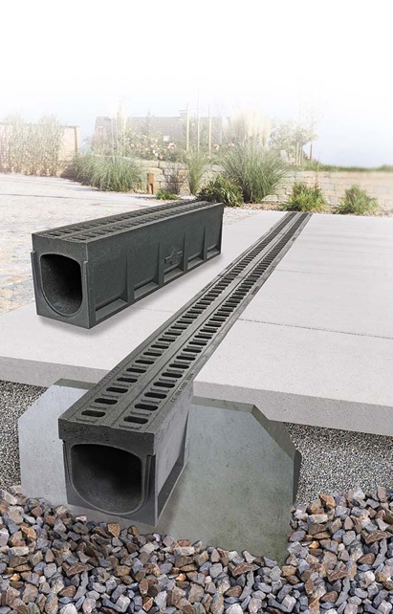 | RichardBrink_MonoFortis_01 | Die Entwässerungsrinne „Mono-Fortis“ der Firma Richard Brink ist die geeignete Lösung für den Einsatz unter Schwerlastbedingungen bis zur Belastungsklasse E 600.  Foto: Richard Brink GmbH & Co. KG
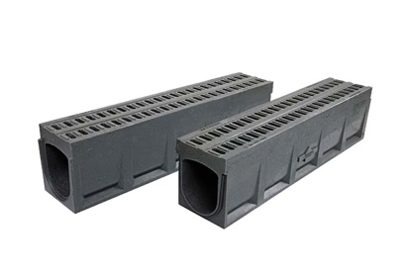 | RichardBrink_MonoFortis_02 | Die Neuheit des Metallwarenherstellers aus Polymerbeton vereint Rinnenkörper und Rost in einem monolithischen Bauteil. An den Rinnenstößen gewährleistet ein Nut-Feder-System mit integrierter Gummidichtung einen wasserdichten Übergang.  Foto: Richard Brink GmbH & Co. KG
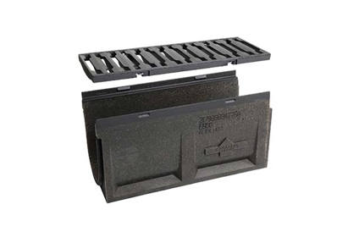 | RichardBrink_MonoFortis_03 | Als Spülkästen stehen halbe Meter der Rinne „Poly-Fortis“ gemeinsam mit dem Gussrost Zippa im Sortiment zur Verfügung.  Foto: Richard Brink GmbH & Co. KG
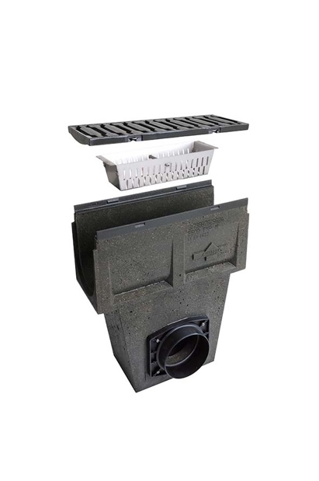 | RichardBrink_MonoFortis_04 | Auch Sinkkästen aus Polymerbeton inklusive Schmutzfangkorb sowie mit der Möglichkeit des Anschlusses an die Kanalisation können mit der „Mono-Fortis“ kombiniert werden.  Foto: Richard Brink GmbH & Co. KG
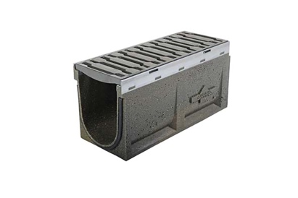 | RichardBrink_MonoFortis_05 | Sowohl bei den zur „Mono-Fortis“ passenden Spül- als auch Sinkkästen haben Kunden die Wahl zwischen Ausführungen mit Zargen aus Guss oder feuerverzinktem Stahl.  Foto: Richard Brink GmbH & Co. KG
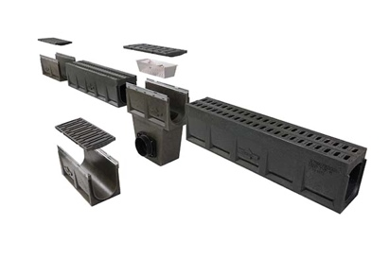 | RichardBrink_MonoFortis_06 | Die flexible Zusammenstellung aus „Mono-Fortis“ sowie Spül- und Sinkkästen erlaubt vielseitige Optionen beim Aufbau einer funktionalen und überaus robusten Linienentwässerung.  Foto: Richard Brink GmbH & Co. KG

